Вечер школьных друзей.

Объявление:
ВСЕМ! ВСЕМ! ВСЕМ!
Средь суматохи будней бесконечных,
Средь важных дел и мелочных хлопот,
В мир возвратиться юности беспечной,
Дарует шанс наш школьный вечер встречи.
Придите в школу -7 февраля, в 18.30- школа ждет!
Звенит школьный звонок. Это сигнал для начала концерта. На сцену выходят ведущие вечера.

1-й ведущий.
Здравствуйте, дорогие друзья,
Выпускники, учителя!
2-й ведущий.
Добро пожаловать на вечер встречи.
В родную школу, в этот вечер!
1-й ведущий.
Спасибо, что сегодня вы пришли,
Тепло своих сердец на праздник принесли.
2-й ведущий.
Чтоб в школе, в которую ходили часто,
Вам, как и прежде, снова повстречаться!
1-й ведущий
Сегодня, как и много лет назад,
"Добро пожаловать!" — при входе говорят.
2-й ведущий
Своих друзей по классу и по школе,
Своих учителей увидите вы снова.
(Песня «Вечер школьных друзей» в исполнении ученицы юбилейного выпуска 1994 года Песня Виктории и выпускницы 1980 года Случич Л.Н.)

1- ведущий: Школьные годы. Так незаметно летели годы детства, отрочества, юности. И вот за дверями школы открылся новый мир, полный удач и ошибок, взлетов и разочарований, радостей и огорчений.

2- ведущий: И долго будет
Вспоминаться все, что было,
Как беззаботно детство плыло,
Все было просто и легко.
1-ведущий: Внимание! К перекличке поколений приготовиться! Просим отозваться словом "здесь"!
2-ведущий: Выпускники 1974 года! 35 лет после окончания школы.
Классный руководитель:
Первый учитель: Поляшкова Валентина Васильевна .
1-ведущий: Выпускники 1979 года! 30 лет после окончания школы.
Классный руководитель: Каленова Галина Павловна.
Первый учитель: Поляшкова Валентина Васильевна.
2-ведущий: Выпускники 1984 года! 25 лет после окончания школы.
Классный руководитель: Воротынцева Надежда Алексеевна.
Первый учитель: Маркина Надежда Александровна
1-ведущий: Выпускники 1989 года! 20 лет после окончания школы.
Классный руководитель: Василенко Валентина Тимофеевна.
Первый учитель:
2-ведущий: Выпускники 1994 года!15 лет после окончания школы.
Классный руководитель: Подельщикова Татьяна Петровна.
Первый учитель: Паршикова Надежда Васильевна.
1-ведущий: Выпускники 1999 года! 10 лет после окончания школы.
Классный руководитель: Шарапова В.Л.
Первый учитель: Мартынова Н.А.
2-ведущий: Выпускники 2004 года! 5 лет после окончания школы.
Классный руководитель: Урядникова Вера Васильевна.
Первый учитель: Чумакова Вера Анатольевна.
1-ведущий: Выпускники 2008 года! 1 год после окончания школы.
Классный руководитель: Курмоярцева Татьяна Васильевна.
Первый учитель: Чумакова Вера Анатольевна.
2-ведущий: Так приятно побывать вновь в этом безоблачном доме детства, где нас любили, где мы учились жить, думать, искать... Так приятно сказать вновь: "Здравствуй, школа!"

1-ведущий: А с чего же начинается школа?

2-ведущий: Конечно, с директора.
Директор - верный страж порядка,
Гарант, как нынче говорят.
На все имеет строгий взгляд,
И школе предан без остатка.
Приглашаем на сцену директора Паршиковской школы Любовь Станиславовну Чернышук.

1-ведущий: Милые, сердечные, хорошие! Дорогие наши учителя!
Спасибо вам за то, что нас любили,
Хотя и строги были к нам подчас.
За то, что вы нас мыслить научили,
За все, за все, что сделали для нас!
2-ведущий: Мы приветствуем наших учителей, которые сейчас присутствуют на нашем вечере. Сегодня от имени каждого сердца, от имени каждого выпускника говорим вам - спасибо! Мы очень любим вас!
1-ведущий: А сейчас приглашаем на сцену самых юных выпускников, выпускников 2008 года, которые хотят поделиться первым впечатлением о взрослой жизни.
Выпускники! Кто готов из вас,
На сцене выступить сейчас?
Не робейте, смело выходите,
О себе немного расскажите.
2-ведущий: А теперь оригинальное задание для вас, от всего сердца (говорят животные).

1-ведущий: Поздравить своих друзей пришли нынешние выпускники.
Встречайте - «Танго», в исполнении Молчанова Дениса и Карташовой Елизаветы.
2-ведущий: Юбилейные выпуски 2004 и 1999 года, 5 и 10 лет соответственно, мы рады приветствовать вас на нашем вечере.
Дней промчалась вереница - некуда нам деться,
Но всегда ты будешь сниться - страна детства!

1-ведущий: Музыкальный номер «Ручки», в исполнении девочек 3 класса.

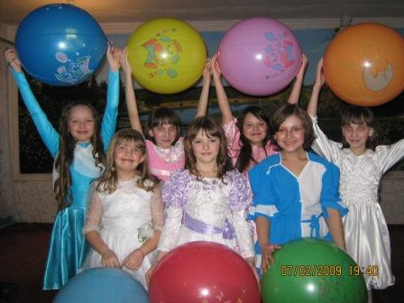

2-ведущий: Какое же задание у девочек в воздушном шарике? Давайте посмотрим. (Задание называется «садись скорее».)
1-ведущий: На сцену приглашаются выпускники 1994 года, которые 15 лет, как закончили школу.
2-ведущий: А теперь вам нужно выпить из бокала, после этого достать задание и прочитать его. (Пропеть песню «В траве сидел кузнечик» в разных жанрах.)
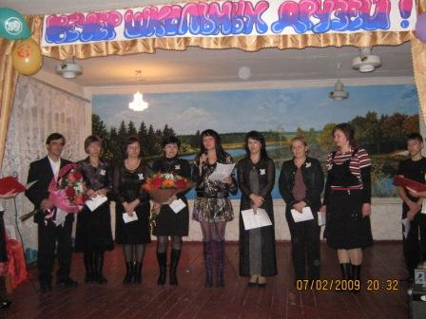
1-ведущий
Вот подарок от детей,
Будет он всего ценней!
Итак, «Лезгинка», в исполнении учеников 4 класса - Чумак Виктории и Дуюнова Виктора.
2-ведущий: На сцену приглашаются выпускники 1989 года, которые 20 лет, как закончили школу.
1-ведущий: Задание для юбилейного выпуска 1989 года в студию!
Задание в конфете (съемка кинофильма).

2-ведущий: За труд, за терпение, за любовь и за ласку,
Вам дарим мы номер этот прекрасный!

Музыкальные пародии, в исполнении 9 класса.
1-ведущий: Юбилейные выпуски 1984 и 1979 года, 25 и 30 лет после окончания школы соответственно, мы рады видеть вас на нашем вечере.

2-ведущий:
Хотим для вас подарок наш вручить.
Он очень добрый, вас не огорчит.
Улыбку может вызвать, добрый смех.
Концертный номер! Он для вас, для всех!
Быть может, вам на несколько минут
Артисты годы школьные вернут!

1-ведущий: Хореографическая композиция «Кабаре» в исполнении 5 класса.
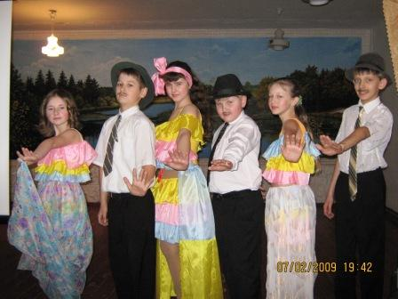

2-ведущий: Интересно, что же за испытание приготовили пятиклашки для вас, дорогие выпускники. Задание из шляпы («сиамские близнецы».)
Участвуют по два человека от команды. Они берут друг друга за талию так, что свободной остается одна рука, и застегивают на третьем участнике команды пуговицы. Кто быстрее?

1-ведущий: Дорогие выпускники 1974 года, в этом году у вас юбилей - 35 лет после окончания школы. С любовью и благодарностью мы рады приветствовать вас, тех, кто для кого школа стала вторым домом.
2-ведущий: Далекой юностью запахнут стены,
Знакомо белый тополь заснежит,
Как будто мир не ведал перемены:
На тех же лицах - тот же свет лежит.
1-ведущий: Дорогие юбиляры, для вас исполнят романтический номер выпускница 1987 года Урядникова Вера Васильевна и ученицы 7 класса Парамонова Аксинья и Уткина Ольга.

(Музыкальный номер «Ах, этот вечер» со свечами).
2-ведущий: И наконец, шуточное задание для «наимудрейших».
Задание: Художественный свист. Вам нужно на свистульках просвистеть знакомую мелодию, так, чтобы другой участник узнал и назвал ее.
1-ведущий: Дорогие друзья, вот и настал момент прощанья. Мы желаем вам, успехов в учебе и труде! Будьте добрыми, энергичными, сильными духом.
2-ведущий: Помните, что ваши успехи, ваша радость - это и наши успехи, и наша радость. Не забывайте родной школы и чаще приходите сюда, здесь помнят о вас, любят и ждут.
1-ведущий:
На этом вечер встреч не кончается.
Он в ваших бывших классах продолжается!
2-ведущий:
Добрые вас ждут учителя.
И школьные давнишние друзья.
Хором: И всем вам говорим мы на прощанье:
"До новых встреч, друзья! И до свидания!".
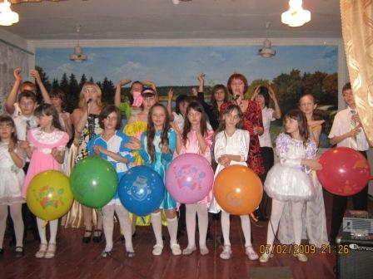
(Финал. Песня «Замыкая круг» в исполнении учениц 10 класса Галкиной Алены и Гончаровой Светланы, все участники концерта выходят на сцену.)

